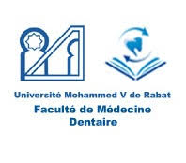
5EME ANNEE : SEMESTRE 9
Médecine dentaire

Semaine du 09/05/2022 au 14/05/22

Lun 09/05/22 |  | Mar 10/05/22 |  | Mer 11/05/22 |  | Jeu 12/05/22 |  | Vend 13/05/22 |  | Sam 14/05/22
12h30 à 14h30 |  | 12h30 à 14h30 |  | 12h30 à 16h30 |  | 12h30 à 14h30 |  | 12h30 à 14h30 |  | 09H00
CTI4
La rédaction médicale
Pr. BOUZIANE
Contrôle continu
15h30 |  | 14h30 à 16h30 |  | 14h30 à16h30 |  | 14h30 à16h30
RFA11
Thérapeutiques pluridisciplinaires et raisonnement clinique
Pr.BERRADA

